认证审核报告审批页
项目编号 | 0207-2021
受审核方名称 | 西安利都仪表测控设备有限公司
注册地址 | 陕西省西安市高陵区泾高南路820号
经营地址 | 陕西省西安市高陵区泾高南路820号
审核类型 | MMS：监督第1次
认证范围 | MMS:自动化仪器仪表及附属装置（三转子流量计、双转子流量计、刮板流量计、旋进漩涡气体流量计、楔形流量计、过滤器、加药装置、污油回收装置）、压力容器的设计开发、制造,泵类及仪器仪表维修；阀门、泵类、水箱及电线电缆的销售。
服务认证等级（适用时） | □十星级□九星级 □八星级 □七星级 □六星级  □五星级 □四星级 □三星级 □达标级
评审人员签字 | 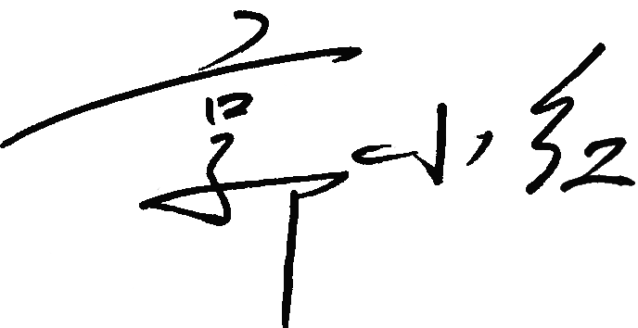
认证决定结论 | ■案卷符合要求，可以认证注册/保持  □案卷不符合要求，不可以认证注册/保持
认证决定人员签字 |  | 日期 | 2022-03-27
机构总经理审批意见 | ■认证流程符合要求，可以认证注册/保持  □认证流程不符合要求，不可以认证注册/保持
总经理签字 | 

